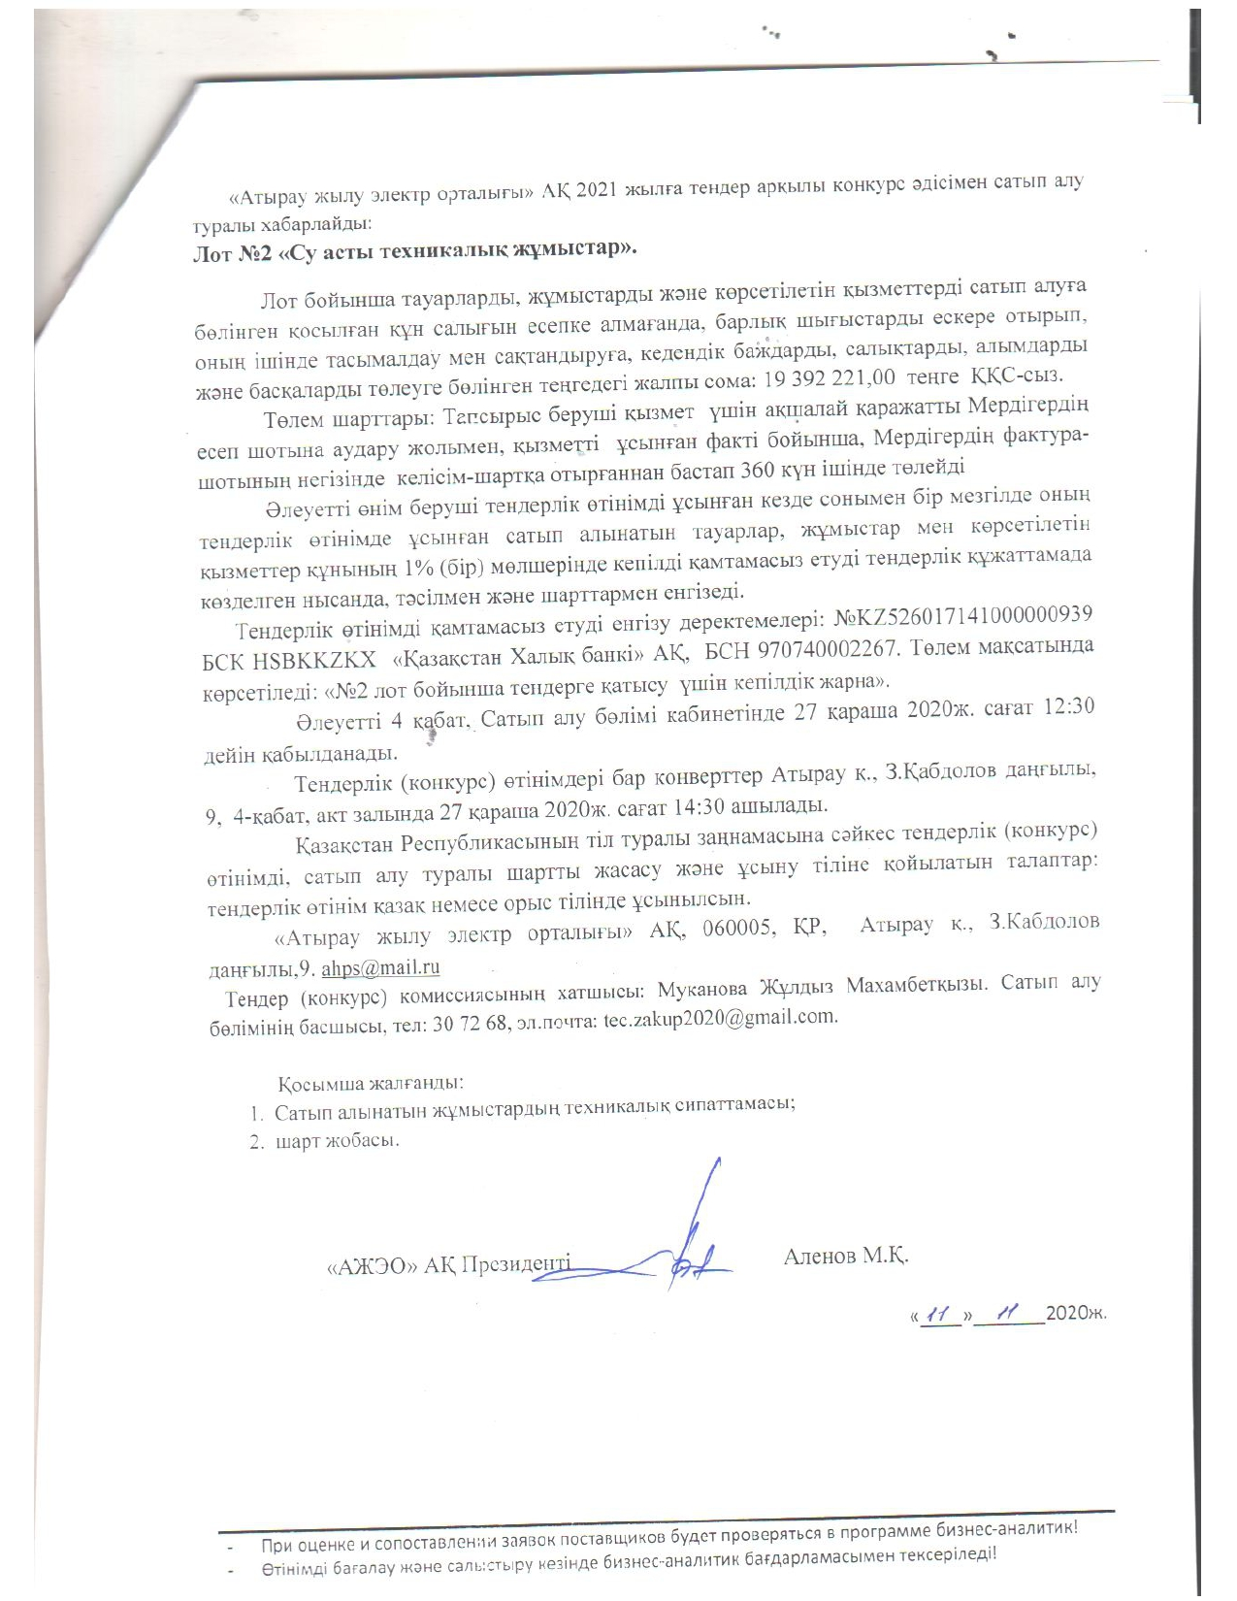

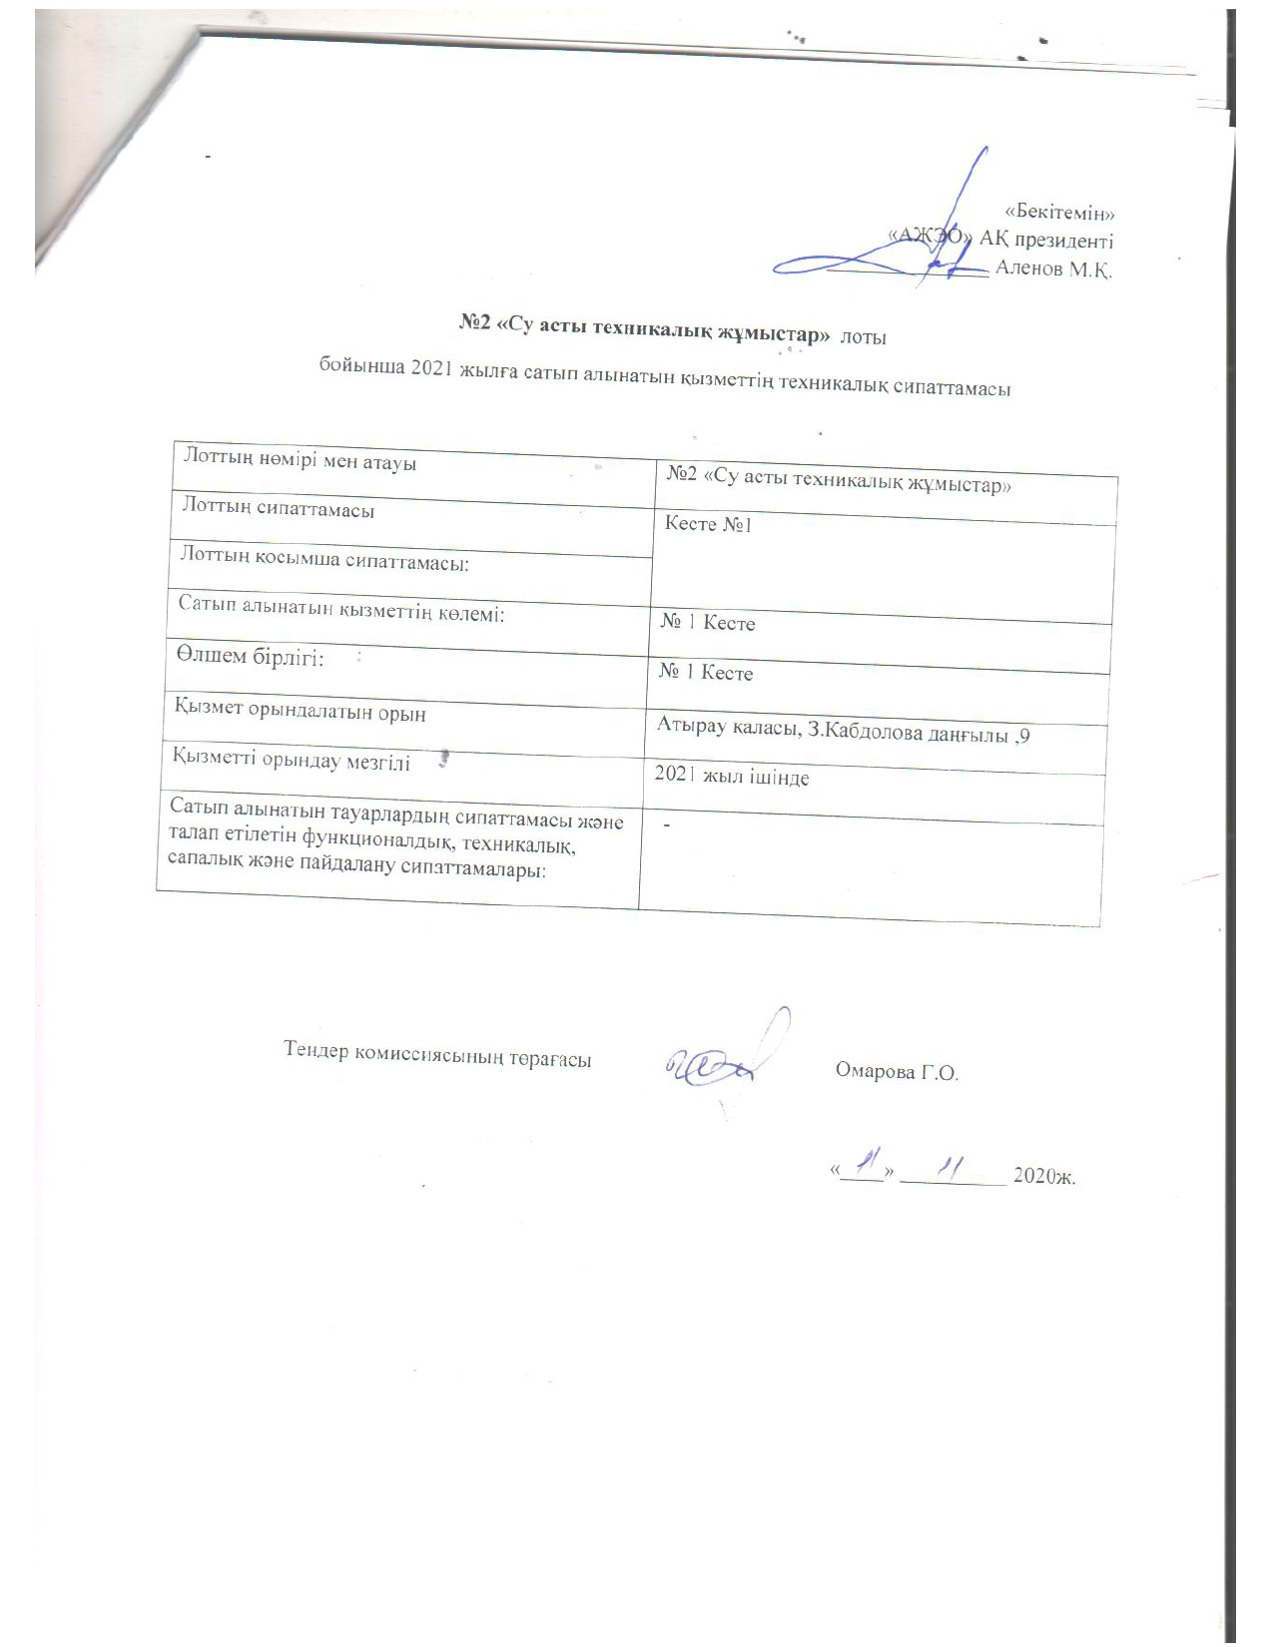

АО «Атырауская теплоэлектроцентраль» объявляет о проведении закупки способом конкурса путем тендера на 2021 год:

**Лот №2 «Подводно-технические работы»;**

Общая сумма в тенге, без учета НДС, выделенная на закупки услуги по лоту, с учетом всех расходов, в том числе на транспортировку и страхование, уплату таможенных пошлин, налогов, сборов и другое: 19 392 221,00 тенге без НДС.

Условия платежа: Оплата за оказанные услуги будет осуществляться в течение 360 дней с момента со дня заключения настоящего договора, подтверждаемого надлежащим образом оформленными документами.

Потенциальный поставщик при представлении тендерной заявки одновременно вносит гарантийное обеспечение в размере 1 % (одного процента) от стоимости закупаемых товаров, работ, услуг, предложенной в его тендерной заявке.

Реквизиты для внесения обеспечения тендерной заявки: №KZ526017141000000939 БИК HSBKKZKX в АФ АО «Народный Банк Казахстана», БИН 970740002267. В назначении платежа указывается: «Гарантийный взнос для участия в тендере по лоту №2».

Тендерные (конкурсные) заявки потенциальных поставщиков принимаются в срок до 12.30 часов 27 ноября 2020г., по адресу: г.Атырау, пр.З.Кабдолов,9 4-этаж, каб.ОЗ.

Конверты с тендерными (конкурсными) заявками вскрываются в 14-30 часов 27 ноября 2020 года по адресу: г.Атырау пр.З.Кабдолова 9, 4-этаж, конференц-зал.

Требования к языку составления и представления тендерной (конкурсной) заявки, договора о закупках в соответствии с законодательством Республики Казахстан о языках: предоставлять тендерную заявку на русском языке.

АО «Атырауская теплоэлектроцентраль», 060005, РК, г.Атырау, пр.З.Кабдолов,9

[ahps@mail.ru](mailto:ahps@mail.ru)

Секретарь тендерной (конкурсной) комиссии: Муканова Жулдыз Махамбетовна, начальник отдела закупок, тел: 8 712230-72-68, эл.почта: tec.zakup2020@gmail.соm.

Приложение:

1. Техническая спецификация закупаемых услуг;

3. Проект договора.

Президент АО «АТЭЦ» Аленов М.К.

«___»_________2020г.

* При оценке и сопоставлении заявок поставщиков будет проверяться в программе бизнес-аналитик!
* Өтінімді бағалау және салыстыру кезінде бизнес-аналитик бағдарламасымен тексеріледі!

УТВЕРЖДАЮ

Президент АО «АТЭЦ»

_______________Аленов М.К.

**Техническая спецификация закупаемых услуг**

**по лоту №2 «Подводно-технические работы» на 2021 год**

|  |  |
| --- | --- |
| Номер и наименование закупок (лота) | Лот№2 «Подводно-технические работы» |
| Описание лота | Таблица №1 |
| Дополнительное описание лота: | *Таблица №1* |
| Количество (объем) закупаемых товаров, работ, услуг: | *Таблица №1* |
| Единица измерения: | *Таблица №1* |
| Место поставки товаров/выполнения работ/предоставления услуг: | г.Атырау, пр.З.Кабдолова,9 |
| Срок поставки/ выполнения работ/предоставления услуг: | В течение 2021 года |
| Описание и требуемые функциональные, технические, качественные и эксплуатационные характеристики закупаемых товаров: | - |

Председатель тендерной комиссии Омарова Г.О.

«___» ______ 2020г.

*Таблица №1*

**Описание работ по лоту №2 «Подводно-технические работы»**

|  |  |  |  |  |
| --- | --- | --- | --- | --- |
| №  п/п | Наименование работ | Единица измерения | Количество | Срок выполнения работ |
| 1 | Водолазное обследование подводной части строительных конструкций насосной | м² | 8000 | в течение 2021г. |
| 2 | Очистка аванкамер ЦЭНов от насосов | м³ | 125 |
| 3 | Проверка состояния рабочих колес ЦЭН-ов Iв/п | шт | 3 |
| 4 | Очистка дна перед аванкамерами ЦЭНов от насосов (акватория 15х20) | м³ | 125 |
| 5 | Обеспечения плотности посадки мусороудерживающих сеток ЦЭНов Iв/п | шт. | 3 |
| 6 | Очистка всаса и всасывающего приямка наносов РЗУ с проверкой плотности | м³ | 600 |
| 7 | Очистка прилегающей акватории к аванкамерами ЦЭН-ов I в/п от насосов акватория 10х15 | м³ | 125 |
| 8 | Проверка обеспечения плотности посадки мусороудерживающих сеток ЦЭН-ов II в/п | шт | 4 |
| 9 | Водолазное обследование подводной части строительных конструкций насосной II в/п с устранением неплотностей | м² | 8000 |

Примечание: Требования к потенциальным поставщикам:

Наличие лицензии на выполнение строительно-монтажных работ не ниже II категории, с подвидом: - Специальные работы в грунтах, в том числе: - Подводно-технические работы и работы на морском шельфе.

Наличие Свидетельства об аккредитации на право осуществления экспертных работ по техническому обследованию надежности и устойчивости зданий и сооружений на технически и технологически сложных объектах первого и второго уровней ответственности;

Наличие аттестата на право проведения работ в области промышленной безопасности (в строительной отрасли).

Иметь квалифицированный персонал:

- водолазный специалист (предоставить диплом, подтверждающий квалификацию; водолазную книжку) – 1 человек;

- водолаз 7 р. – 1 человек (предоставить водолазную книжку);

- водолаз 6 р. – 1 человек (предоставить водолазную книжку);

- водолаз 5 р. – 2 человека (предоставить водолазную книжку);

Иметь следующее оборудование на праве собственности или аренды:

- водолазная станция – 1 компл.;

- гидромонитор – 1 шт.;

- грунтоуборочный эжектор – 1 шт.

Председатель тендерной комиссии Омарова .Г.О

«___» ______ 2020г.